Bondio ïonig: Triongl Johnstone

Daw’r adnodd hwn o gyfres triongl Johnstone sydd ar gael yn: rsc.li/3Ak1lN6. Bydd yn helpu’r dysgwyr i ddeall y gwahanol ffyrdd mae angen meddwl mewn cemeg, gan adeiladu eu modelau meddyliol a’u dealltwriaeth.

Amcanion dysgu
- Disgrifio cyfansoddyn ïonig ar sail arsylwadau.
- Defnyddio modelau symbolaidd i gynrychioli cyfansoddyn ïonig.
- Egluro sut mae’r bondio mewn cyfansoddyn ïonig yn berthnasol i’r priodweddau gallwch chi eu harsylwi.

Sut mae defnyddio triongl Johnstone

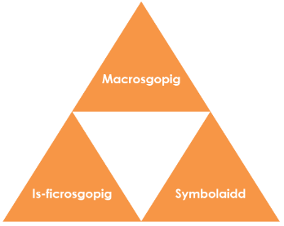
Defnyddiwch driongl Johnstone i ddatblygu ffordd y dysgwyr o feddwl am gysyniadau gwyddonol ar dair lefel gysyniadol wahanol:
- Macrosgopig – beth allwn ni ei weld. Meddyliwch am y priodweddau y gallwn eu harsylwi, eu mesur a’u cofnodi.
- Symbolaidd – cynrychioliadau. Meddyliwch sut rydym yn cynrychioli syniadau cemegol gan gynnwys symbolau a diagramau.
- Is-ficrosgopig – llai nag y gallwn ei weld. Meddyliwch am lefel gronyn neu atom.

Er mwyn i’r dysgwyr wella eu hymwybyddiaeth o bwnc, mae angen iddynt ei ddeall ar y tair lefel.

Wrth gyflwyno pwnc, peidiwch â cheisio cyflwyno’r holl lefelau o feddwl ar unwaith. Bydd hyn yn gorlwytho’r cof gweithredol. Yn hytrach, cwblhewch y triongl dros gyfres o wersi, gan ddechrau gyda’r lefel facrosgopig ac wedyn cyflwyno lefelau eraill, yn eu tro, ar ôl sicrhau bod pethau’n iawn.

Mae’r holl lefelau’n gysylltiedig â’i gilydd. Er enghraifft, mae angen i’r dysgwyr gael cynrychioliad gweledol o’r lefel is-ficrosgopig er mwyn datblygu modelau meddyliol o’r lefel ronynnol neu’r lefel atomig.

Mae rhagor o ddeunyddiau darllen am driongl Johnstone a sut mae ei ddefnyddio yn eich addysgu ar gael yn rsc.li/3yyOg1W.

Sgaffaldio

Mae’n bwysig rhannu fframwaith y triongl â’r dysgwyr cyn ei ddefnyddio. Dywedwch wrthynt pam eich bod eisiau iddynt ddefnyddio’r triongl a sut bydd yn eu helpu i ddatblygu eu dealltwriaeth. Defnyddiwch ddull ‘rydw i’n rhoi cynnig arni, rydym ni'n rhoi cynnig arni, rydych chi’n rhoi cynnig arni’ wrth gyflwyno triongl Johnstone am y tro cyntaf.

Rhagor o adnoddau

Er mwyn datblygu rhagor ar ffordd y dysgwyr o feddwl ym mhob rhan o driongl Johnstone, rhowch gynnig ar ein taflenni gwaith Datblygu dealltwriaeth (rsc.li/4dTT7cn). Mae’r rhain yn cynnwys eiconau ar yr ymylon sy’n cyfeirio at y lefel gysyniadol o feddwl sydd ei hangen i ateb y cwestiwn.

Arddangosiad gan yr athro

Defnyddiwch yr arddangosiad hwn o ddargludedd halen solet a hydoddiant halen i annog y dysgwyr i arsylwi a disgrifio priodweddau macrosgopig halen.

Cyfarpar
- Halen bwrdd
- Dŵr distyll
- Dysgl Petri
- Cylched drydanol sy’n cynnwys:
- Banc pŵer
- Gwifrau neu geblau
- Electrodau
- Bwlb bach
- Amedr (dewisol)

Diagram o'r gylched

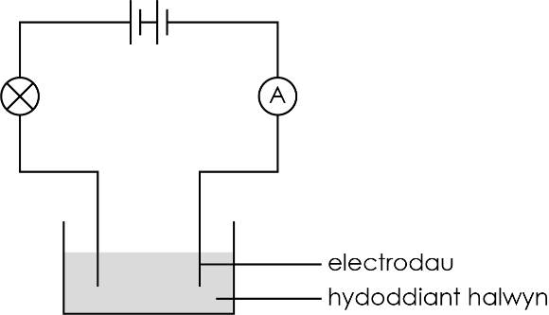

Dull
- Ychwanegwch un llwy fwrdd o halen at ddysgl Petri fawr. Pasiwch yr halen o gwmpas er mwyn i’r dysgwyr allu edrych arno’n ofalus ac arsylwi maint, siâp a lliw’r crisialau halen.
- Cydosodwch gylched gyfres syml sy’n cynnwys bwlb golau ac amedr (dewisol). Dylai fod yna doriad yn y gylched gyda dau electrod (bydd rhodenni carbon yn gweithio ond gallwch hefyd ddefnyddio pennau’r gwifrau neu bâr o glipiau crocodeil fel yr electrodau).
- Yn gyntaf, cyffyrddwch yr electrodau â’i gilydd i ddangos y bydd y bwlb golau’n goleuo pan fydd y gylched yn gyflawn. Dylai’r dysgwyr fod yn gwylio i weld a yw’r bwlb yn goleuo yn ystod yr arddangosiad.
- Nesaf, cyffyrddwch â’r halen solet yn y ddysgl Petri gyda’r electrodau. Rhaid i’r electrodau beidio â chyffwrdd ei gilydd. Dylai fod yna bentwr o halen fel bod gronynnau’n cyffwrdd rhwng yr electrodau (dim toriad yn y gylched). Ni fydd y bwlb yn goleuo.
- Ychwanegwch ddŵr distyll at y ddysgl Petri a’i droi nes bod yr halen wedi ymdoddi. Nesaf, cyffyrddwch â’r hydoddiant halen gyda’r electrodau. Bydd y bwlb yn goleuo.
- Gallwch ddewis dangos yr effaith mae dŵr distyll yn ei chael ar lif trydan heb ddim halen, fel newidyn ‘rheolydd’. Ni ddylai dŵr distyll ddargludo trydan. Fodd bynnag, os oes unrhyw amhureddau, efallai y bydd y bwlb yn goleuo’n wan. Bydd y bwlb yn goleuo’n fwy llachar gyda’r hydoddiant halen. Gofalwch nad oes halen ar yr electrodau, a defnyddiwch electrodau glân os oes angen.

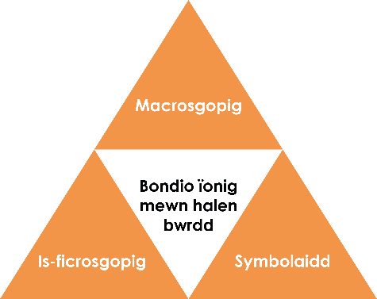

ïon sodiwm
ïon clorid

Symbolaidd – cynrychioliadau

Ysgrifennwch y fformiwla gemegol ar gyfer halen bwrdd.

$$NaCl$$

Lluniadwch ddiagram dot a chroes ar gyfer ïon sodiwm ac ïon clorid. 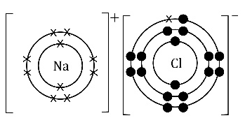

Labelwch ïon sodiwm ac ïon clorid ar y diagram o ddellten ïonig:
Nodyn: gall y labeli fod y naill ffordd neu’r llall.

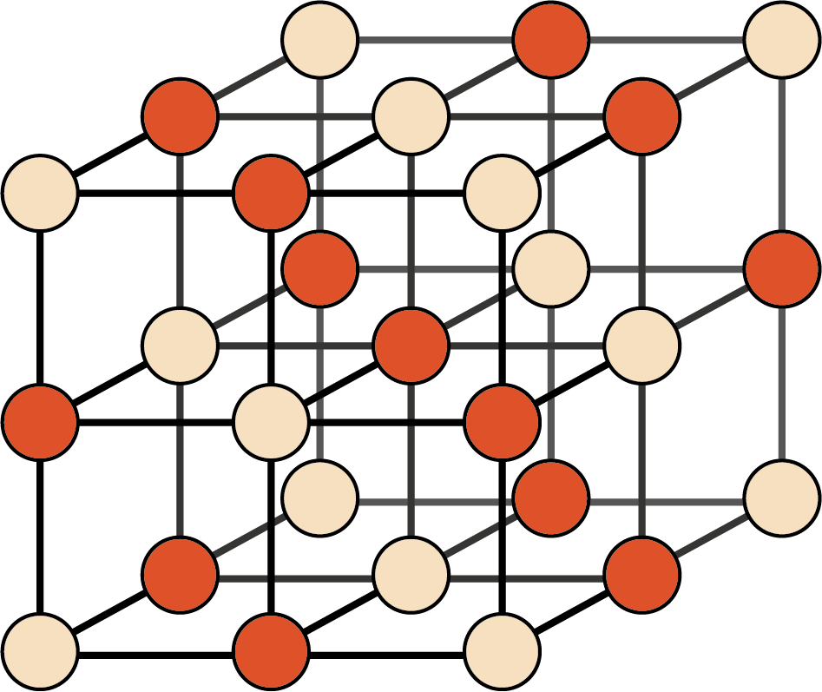

Is-ficrosgopig – llai nag y gallwn ei weld

Eglurwch ddargludedd trydanol halen. (Efallai y byddai’n ddefnyddiol cyfeirio at y diagramau symbolaidd.)

Mae halen yn cynnwys ïonau â gwefr. Llif gronynnau â gwefr yw trydan, felly mae halen tawdd a hydoddiannau halen yn gallu dargludo trydan oherwydd bod yr ïonau hyn yn rhydd i symud.

Mae gan halen solet adeiledd dellten ïonig enfawr. Mae siâp ciwbig gronynnau halen yn dynwared yr adeiledd hwn ar raddfa fwy. Nid yw’r ïonau’n rhydd i symud mewn halen solet ac felly ni allant lifo.

Macrosgopig – beth allwn ni ei weld

Disgrifiwch halen bwrdd:

Solid gwyn, crisialog wedi'i ffurfio o ronynnau ciwbig bach.

Tasg: Gwyliwch yr arddangosiad gan yr athro. Pa rai o briodweddau’r halen ydych chi wedi eu harsylwi?
- Nid yw halen solet yn dargludo trydan.
- Mae halen yn hydoddi mewn dŵr.
- Mae hydoddiant halen yn dargludo trydan.

